Домашнее задание старшая группа
Тема «Фрукты»
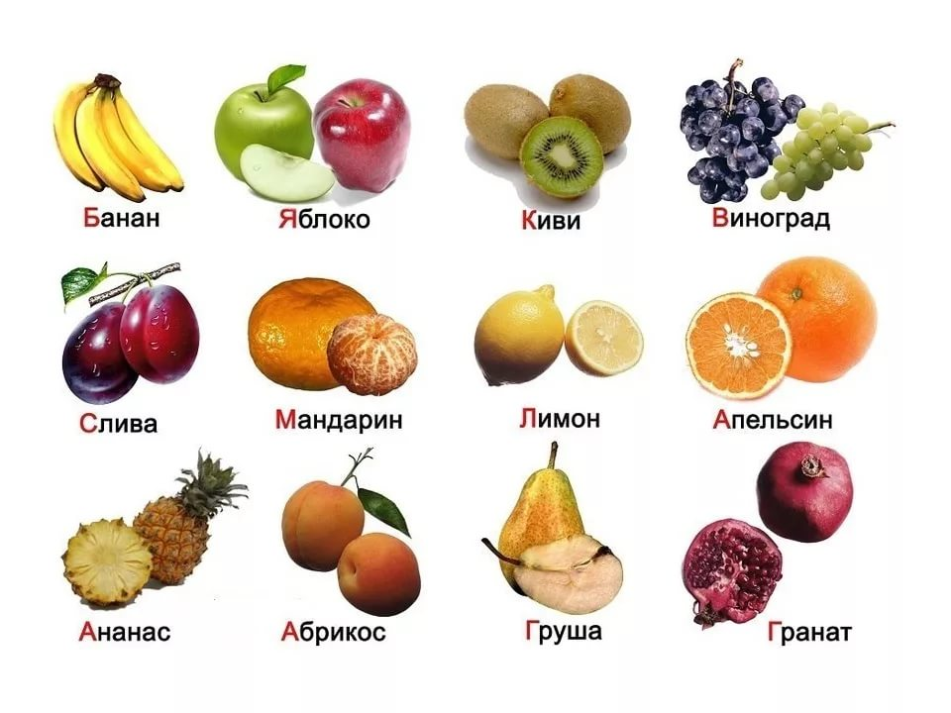

Существительные: яблоко, груша, лимон, апельсин, банан, слива; дерево, сад; компот, сок.
Глаголы: расти, рвать, мыть, резать, есть, варить, кушать, давать.
Прилагательные: круглый, длинный, красный, зелёный, жёлтый, сладкий, кислый, вкусный, мягкий, гладкий, твёрдый, большой, маленький, чистый, грязный.
Местоимения: я, мы, ты, вы, он, она, они, мой, наш, вот, это, тут, там.
Родителям рекомендуется:
1.Развивать понимание речи и активный словарь по данной теме.
Для этого необходимо прочитать изучаемый на неделе словарь и грамматические категории в рамке-указателе.
2. В общей тетради нарисовать или наклеить вместе с детьми картинки с изображением фруктов. Рассмотреть натуральные фрукты, дать ребёнку попробовать их на вкус.
3. Проводить с детьми речевые игры и упражнения.
«Покажи-назови»
Задача: развивать понимание речи, умение правильно называть фрукты.
Описание: Перед ребёнком раскладываются фрукты или картинки с фруктами.
Инструкция на понимание речи: - Покажи яблоко (грушу, апельсин, лимон …).
Вопрос на активизацию речи: - Что это? Скажи, где яблоко? (Побуждайте к произвольному или отражённому воспроизведению слоговой структуры слов и высказывания: - Это груша. Вот яблоко.)
«Один-много».
Задача: Учить понимать и употреблять существительные Им. п. ед. и мн. числа.
Описание: показать ребёнку картинки с изображением фруктов или натуральные фрукты сначала в количестве одного, затем во множественном числе.
Инструкция на понимание речи: Покажи, где яблоко (где яблоки).
Вопрос на активизацию речи: - Скажи, что это? (Груша – груши и т.д.)
«Большой-маленький».
Задача: Учить понимать уменьшительно-ласкательную форму существительных.
Описание: показать ребёнку картинки с изображением овощей или натуральные овощи большого и маленького размера.
Инструкция на понимание речи: - Покажи, где большая груша (где маленькая груша).
- Покажи, где лимон (где лимончик).
Задание на активизацию речи: - Скажи, что это? (Большая груша, маленькое яблочко).
«Какой, какая, какие?».
Задача: Учить понимать и употреблять прилагательные, обозначающие цвет, форму, величину, вкусовые качества фруктов.
Описание: предъявите ребёнку картинки или натуральные фрукты.
Инструкция на понимание речи: - Покажи, какой фрукт красный? (Круглый, сладкий, большой)
Задание на активизацию речи: - Скажи, лимон по цвету, какой? (Жёлтый)
«Мой, мое, мои»
Задача: Учить понимать и употреблять притяжательные местоимения. Учить употреблять фразы типа: «Это мой банан. Это моя слива»
Описание: предъявите ребёнку картинку (или натуральный фрукт) и спросите:
- Это чья груша? (Это моя груша)
«Скажи, где?».
Задача: Учить понимать и употреблять предлоги: НА-В.
Описание:
Инструкция на понимание речи: - Покажи, какой фрукт растёт на яблоне? (Лежит на тарелке)
Задание на активизацию речи: - Скажи, где лежит груша? (На столе) Где растёт яблоко? (на дереве)
«Чего нет?»
Задача: развивать зрительное внимание и память.
Описание: сначала предъявить ребёнку 3 картинки с фруктами или натуральные фрукты и попросить назвать их. Затем спрятать 1 картинку или фрукт и спросить:
- Что пропало? (Яблоко, груша, лимон).
«Приготовим компот».
Задача: Учить понимать и употреблять глаголы, обозначающие производимые с фруктами действия. Употреблять фразы типа: Мама варит компот. Мама моет яблоко. Мама чистит апельсин.
Описание: во время игры (приготовление компота) обратите внимание ребёнка на то, какие фрукты вы берёте и что с ними делаете. Объясните малышу, что фрукты надо помыть, затем почистить, порезать, сварить, выпить компот. Предлагайте ребёнку повторить названия производимых действий.
4. Выучить с детьми пальчиковую гимнастику «Непоседа»
Пальчик, пальчик, непоседа, сжимают и разжимают пальцы рук
Где ты бегал, где обедал? в кулачки
-Долго я в саду гулял, передвигают двумя пальчиками по
Яблоки я собирал. столу – «идут»
Маме яблоко дал, загибают большой палец
Папе яблоко дал, загибают указательный палец
Бабе яблоко дал, загибают средний палец
Деду яблоко дал. загибают безымянный палец
И себе яблоко взял. загибают мизинец
Круглое, большое, сладкое такое. показывают кулачок

5. Развитие мелкой моторики и зрительного восприятия.
- «Выложи из палочек» (дерево)
- «Собери картинку с фруктами» (кубики, разрезные картинки из 2-4 частей)
- «Раскрась фрукты»
Задание 6.
Дидактическая игра «Четвертый лишний». Яблоко, груша, картошка, лимон. Морковь, слива, капуста, горох. Малина, клубника, апельсин, черника.
Задание 7.
«Назови, какие ты знаешь фрукты на звук а» (ананас, апельсин, абрикос).
Задание 8.
Ответить на вопрос: Что едят с сырым, жареным, вареным? (овощи, фрукты, ягоды)
